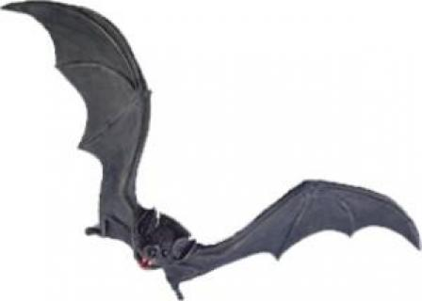
Poď sa báť!
DEŇ STRAŠIDIEL
DEŇ STRAŠIDIEL

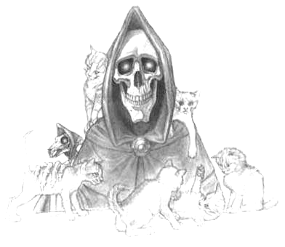
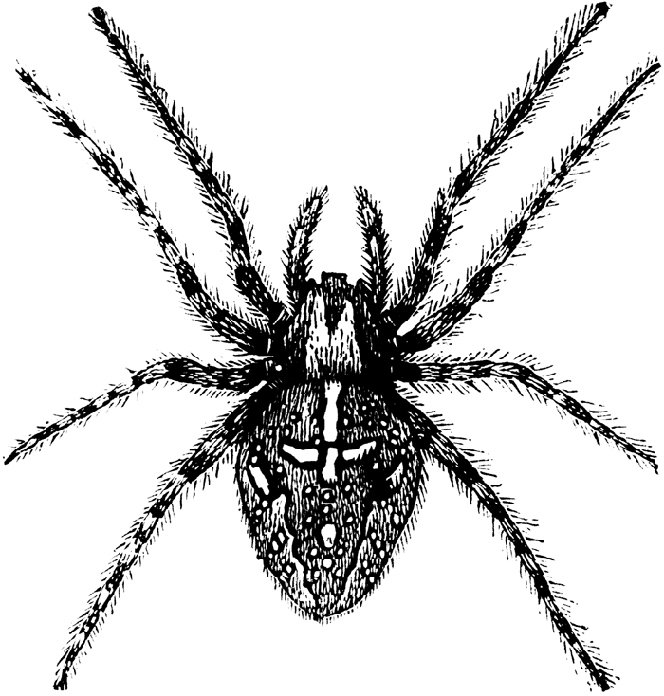

V CVČ 27.10.2011 sa udejú
tajomné, hrôzostrašné, hororové udalosti.

Strašidlá, bosorky, príšery, lektvary,
strašidelný dom, hrobka duchov,
veštica, strašidelné premeny,
kurz lietania na metle.

To všetko zažijete
v CVČ Ul.M.R. Štefánika č.17, ZH,
začíname o 10.00 hod..
O 17.00 hod. ukončíme bátie sa v CVČ.
Ak sa bojíš,
NEPRÍĎ SÁM!

